小学数学课堂生成性学习资源
日常案例梳理（案例+板书）
册数/单元 | 教学内容 | 教学活动开展 | 生成性学习资源 | 学生思维形态 | 交流互动
三上  第一单元 | 《不进位乘法》 | 活动1：12×3=？你是怎样想的？把你的想法记录下来 | 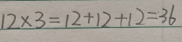  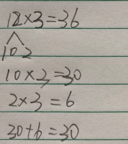  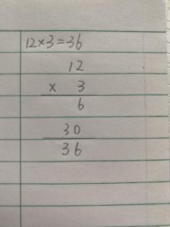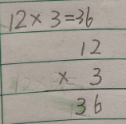 | 生1：（加法） 12×3就是3个12相加，所以用加法来计算。  生2：（口算的方法） 将12拆成10和2，先算10×3=30，再算2×3=6，最后30+6=36.  生3：（竖式计算）暑假学过笔算，可以列竖式计算。（两种不同的书写方法） | 交流层次1：这2位同学的想法你看懂了吗？跟你的同桌说说。  交流层次2：这两位同学都是用的竖式，都算出了36，格式上有什么不同？说说你的想法。
 |  | 活动2：试一试，三位数乘一位数 | 学生在书上书写，几乎没有错误。 | 生：用一位数依次去乘三位数的个位、十位和百位。 | 交流：写竖式时，为什么把312写在上面？这样写比较方便。
 |  | 活动3：独立竖式计算，想想做做第2题 | - 书写格式有错  - 多位数没有写在上面 | 生1：数位没有对齐  生2：多位数没有写在上面 | 追问：这几位同学的作业虽然计算结果没有错误，但是你有什么需要提醒他们的？你有什么想对他说的？

